Сведения об участнике закупки:
Показатели | Значения показателей
Краткое и полное наименование (для юридического лица), фамилия, имя, отчество (для физического лица) | Индивидуальный предприниматель Харланович Дмитрий Сергеевич
Юр. адрес | 354024, Краснодарский край, г. Сочи, ул. СНТ Агро д.112
Место нахождения /место жительства (почтовый адрес с индексом), контактный телефон | 350031, Краснодарский край, г. Краснодар, ул. 3-я Целиноградская 6, помещение 1004, тел: 8-861-244-10-39
Фамилия, имя, отчество руководителя, должность, на основании чего действует | Харланович Дмитрий Сергеевич, индивидуальный предприниматель
ИНН участника закупки | 644918324128
ИНН (при наличии) учредителей, членов коллегиального исполнительного органа, лица, исполняющего функции единоличного исполнительного органа участника запроса котировок* | 644918324128
ОКПО | 0128788194
ОГРНИП участника закупки | 318645100027097
Банковские реквизиты участника закупки | БИК | 044525058
Банковские реквизиты участника закупки | Наименование банка | ФИЛИАЛ "БИЗНЕС" ПАО "СОВКОМБАНК"
Банковские реквизиты участника закупки | Кор.счет | 30101810045250000058
Банковские реквизиты участника закупки | Расч. счет | 40802810811020533357
Банковские реквизиты участника закупки | Лицевой счет  (для учреждений)
Дата постановки на налоговый учет | 04.04.2018
Система налогообложения (Упрощенная, с НДС) | без НДС

ОКФС 16 - Частная собственность
ОКТМО 63650101001 - г Энгельс
ОКАТО 63450000000 – Энгельс
ОКОПФ 50102 - Индивидуальные предприниматели
ОКОГУ 4210015 - Индивидуальные предприниматели

Сообщаем, что для оперативного уведомления нас и взаимодействия с нами по вопросам организационного характера нами уполномочен:
Харланович Дмитрий Сергеевич, директор
тел. 8-861-244-10-39 e-mail KharlanovichDS@gmail.com

Все сведения просим сообщать уполномоченному лицу.
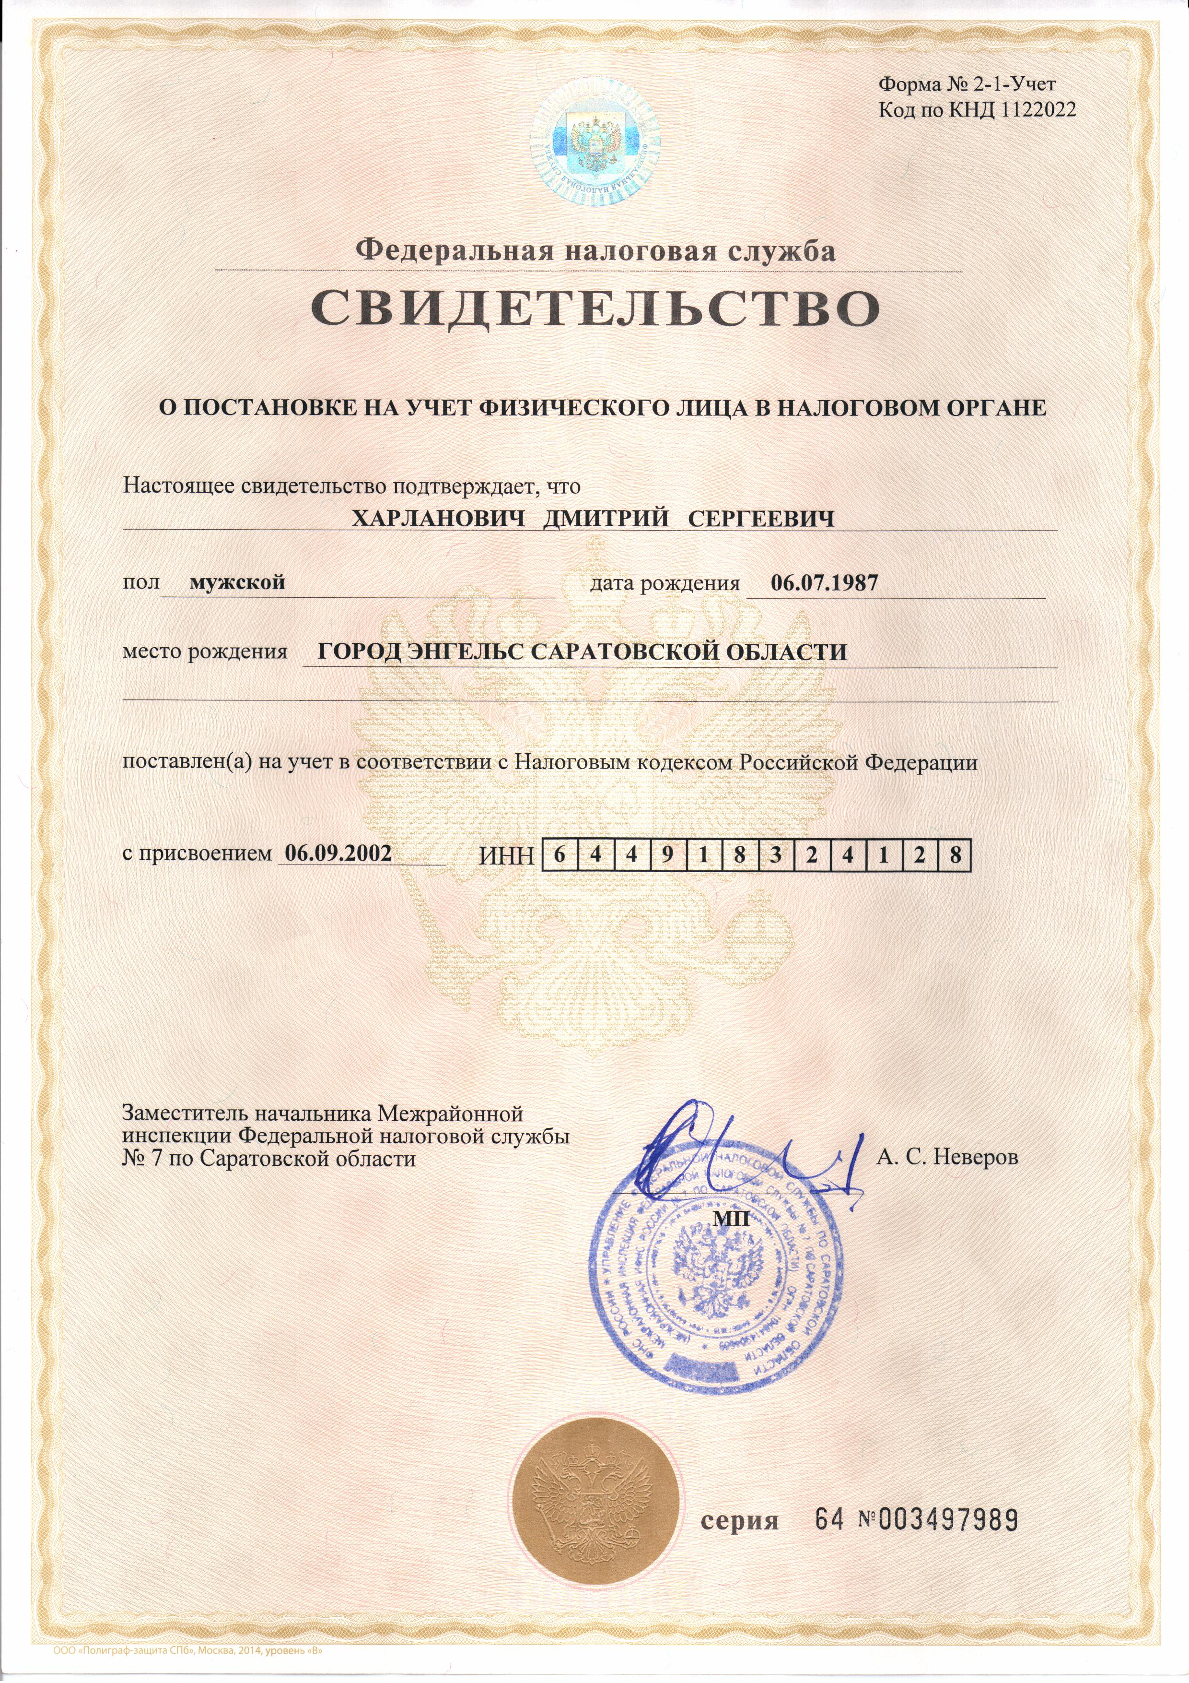
ПОДПИСАНО ЭЦП

